BACCALAURÉAT SCIENCES ET TECHNOLOGIES

DE LA SANTÉ ET DU SOCIAL

ÉPREUVE ORALE de contrôle du second groupe d’épreuves
CHIMIE, BIOLOGIE ET PHYSIOPATHOLOGIE HUMAINES
(coefficient 16)

Temps de préparation : 30 minutes
Durée de l’épreuve : 30 minutes
(exposé de 15 minutes maximum,
suivi d’un entretien avec le jury)

EXEMPLE DE SUJET

Ne rien écrire sur le sujet, sauf mention contraire
Rendre le sujet à l’examinateur
Calculatrice en mode examen autorisée

Remarque : les questions commençant par la lettre B font référence à l’enseignement de Biologie et Physiopathologie Humaines et celles par la lettre C au programme de l’enseignement de Chimie.

1. Comment procréer malgré une infertilité ?
Monsieur et Madame M. n'arrivent pas à concevoir un enfant après 12 mois de rapports réguliers aux périodes propices. Un bilan médical leur a été conseillé par leur médecin traitant.
Monsieur M. a souffert de cryptorchidie pendant son enfance et le médecin lui prescrit un spermogramme qui révèle une concentration en spermatozoïdes inférieure aux valeurs physiologiques.
Madame M. réalise des dosages hormonaux qui ne révèlent aucune anomalie et une hystérosalpingographie qui révèle une obstruction des trompes utérines.
Au vu des résultats, une fécondation in vitro avec transfert d’embryon (FIVETE) est proposée au couple.
Quelques mois plus tard Madame M. est enceinte et son gynécologue réalise la première échographie du suivi de grossesse.
1.1 (B) Proposer une définition des 4 termes médicaux en gras dans le texte.
1.2 (B) Proposer le terme médical correspondant à l’expression soulignée dans le texte.
1.3 (B) Expliquer le principe de l’échographie et indiquer ses avantages dans le suivi de la grossesse.
1.4 (C) La fréquence des ondes sonores utilisées lors de l’échographie est de f = 5,0 MHz. Montrer que les ondes utilisées sont des ultrasons.
Donnée : 1MHz = 10⁶ Hz.
1.5 (C) La sonde échographique est composée d’un émetteur et d’un récepteur d’ultrasons placés côte à côte. On suppose que les ondes émises par la sonde se propagent dans le corps humain à une vitesse de v = 1540 m.s⁻¹ et sont réfléchies par le fœtus placé à d = 0,050 m de la sonde.
Exprimer puis calculer le temps de parcours Δt séparant l’émission et la réception d’une onde ultrasonore par la sonde.
1.6 (B) Le document 1 représente la technique de fécondation in vitro avec transfert d’embryon (FIVETE) . Expliquer l’intérêt de la prise d’hormones FSH.
2. Pourquoi pratiquer un sérodiagnostic ?
Le suivi de grossesse de Madame M. comporte aussi un sérodiagnostic de la toxoplasmose qui consiste à rechercher les anticorps anti-toxoplasme.
Le toxoplasme est un parasite capable de traverser le placenta et d’infecter le fœtus. Il peut entraîner des embryopathies graves.
2.1 (C) Les anticorps sont des protéines formées d’une ou plusieurs chaînes d’acides
α-aminés. Le document 2 fournit la formule semi-développée de l’alanine.
Recopier la formule. Entourer puis nommer les groupes caractéristiques présents dans cette molécule. Justifier que l’alanine est un acide α-aminé.

La première étape d’une infection est schématiser dans le document 3.
2.2 (B) Identifier les légendes 1 à 4 ainsi que les phénomènes vasculaires et cellulaires A, B et C du document 3.
2.3 (B) Nommer cette première étape et expliquer l’apparition d’une rougeur.
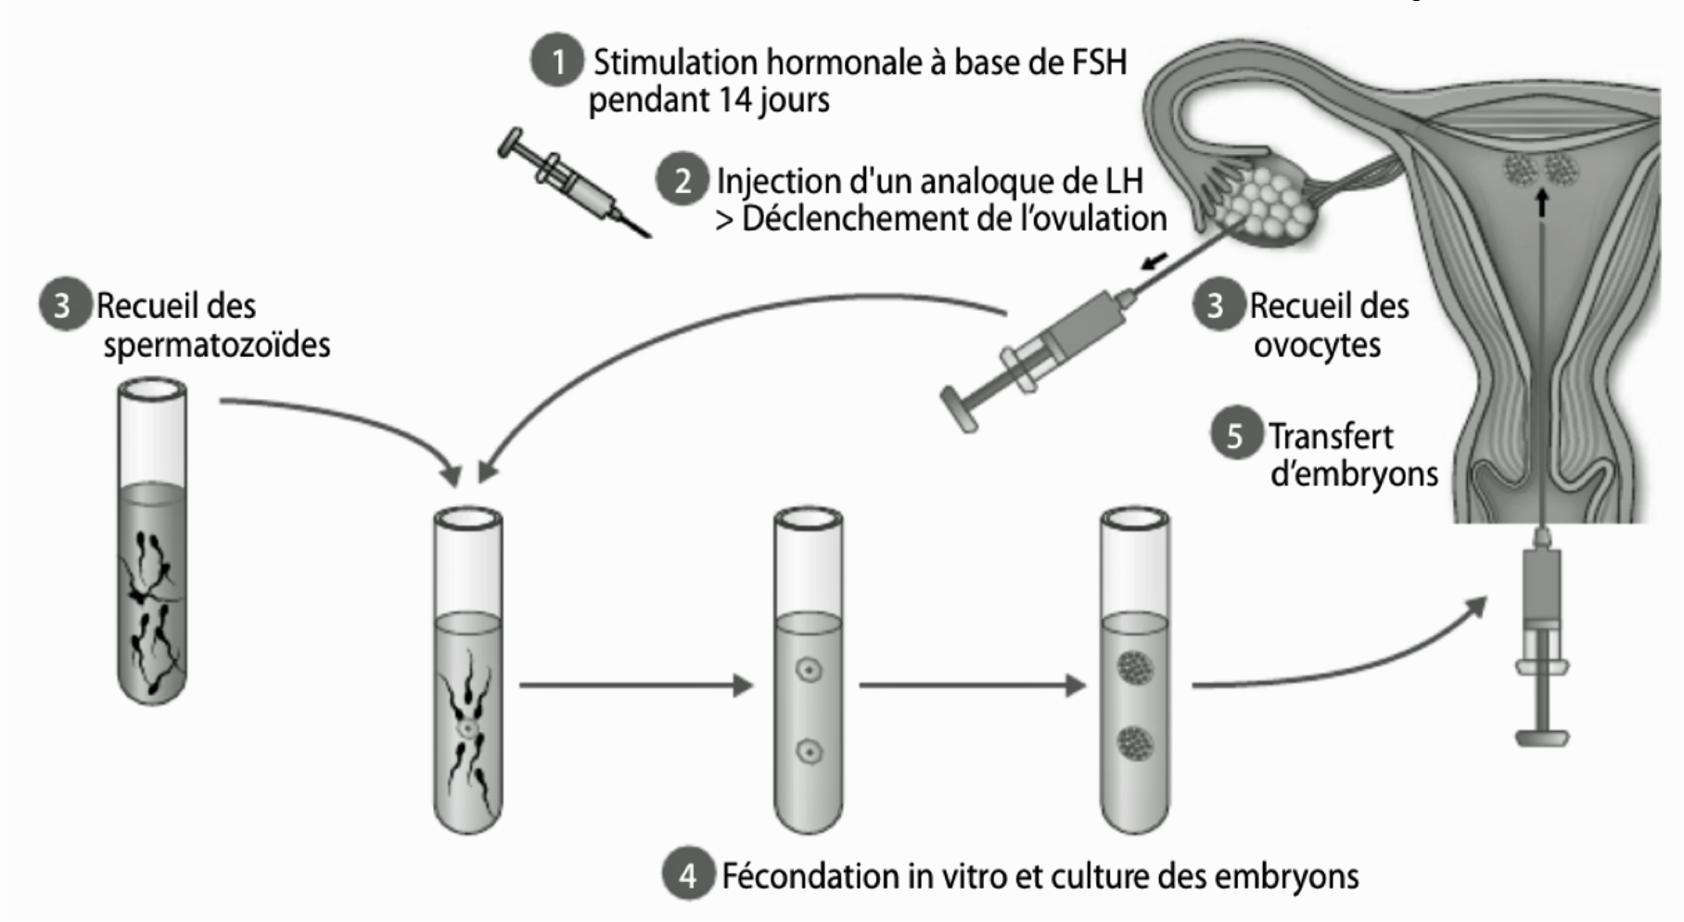
Document 1 : Fécondation in vitro avec transfert d’embryon (FIVETE)
Source : Biologie et Physiopathologie Humaines ed. delagrave

Document 2 : Formule semi-développée de l’alanine
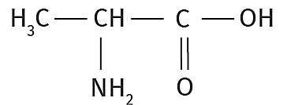

Source : https://assets.lls.fr/pages/12970088/PCT_C2.INF2_V2.png

Document 3 : Première étape d’une infection
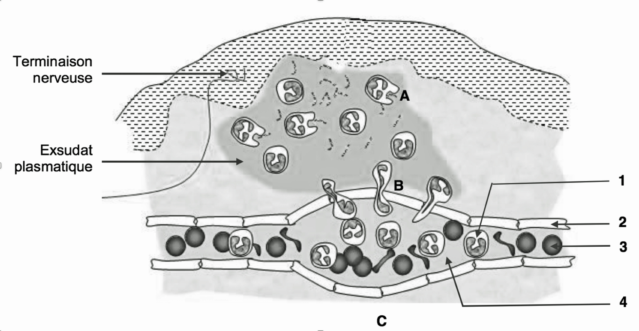

Source : D’après sujet Bac 2017

